Проверь себя, пройдя тест  1. У меня часто плохой аппетит.  2. После нескольких часов занятий у меня начинает болеть голова.  3. Часто выгляжу усталым и подавленным, иногда раздраженным и угрюмым.  4. Периодически у меня бывают серьезные заболевания, когда я вынужден несколько дней оставаться в постели.  5. Я почти не занимаюсь спортом.  6. В последнее время я несколько прибавил в весе.  7. У меня часто кружится голова.  8. В настоящее время я курю.  9. Я перенес несколько серьезных заболеваний.  10. У меня плохой сон и неприятные ощущения утром после пробуждения.  За каждый ответ «да» поставьте себе по 1 баллу и подсчитайте сумму.  Л.Т.Татарникова, М.В. Поздеева «Валеология подростка»  Результаты.  1-2 балла. Несмотря на некоторые признаки ухудшения здоровья, вы в хорошей форме. Ни в коем случае не оставляйте усилий по сохранению своего самочувствия.  3-6 баллов. Ваше отношение к своему здоровью трудно назвать нормальным, уже чувствуется, что вы его расстроили довольно основательно.  7-10 баллов. Как вы умудрились довести себя до такой степени? Удивительно, что вы еще в состоянии ходить и работать. Вам немедленно нужно свои привычки менять, иначе…  Посмотрите результаты и сделайте для себя выводы. Конечно, вы вправе не согласиться с данной интерпретацией результатов, но лучше давайте задумаемся о своем образе жизни и выделим основные правила здорового образа жизни. | Здоровый образ жизни есть способ жизнедеятельности, соответствующий генетически обусловленным типологическим особенностям данного человека, конкретным условиям жизни, и направленный на формирование, сохранение и укрепление здоровья и на полноценное выполнение человеком его социально-биологических функций.  Здоровый образ жизни – это то поведение, которое помогает человеку сохранить и укрепить здоровье, прожить долгую, активную и насыщенную жизнь.  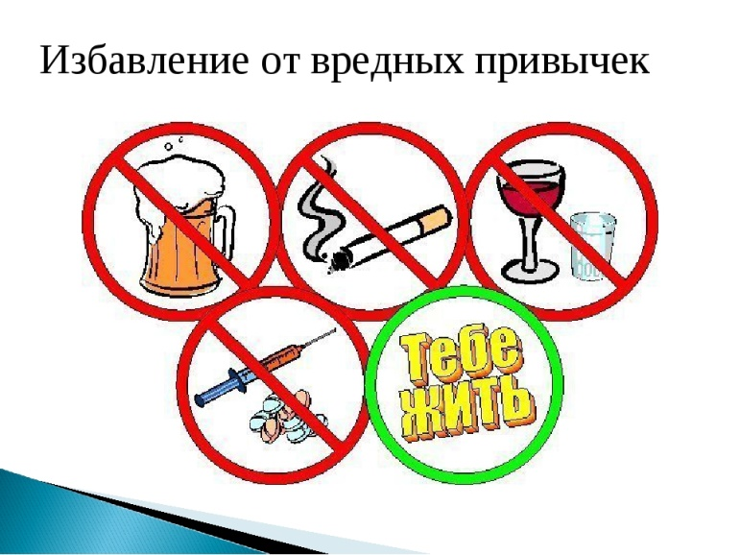  Почтовый адрес: 443115, г. Самара, ул. Тополей, д. 10  Телефон: 8 (846) 952-49-59  Электронный адрес: school100smr@mail.ru  Сайт: https://smr-school100.ru/  6 "В" класс, кабинет 314. | 6 «В» класс  МБОУ Школа № 100 г.о.Самара  ВЫБЕРИ  ЗДОРОВЫЙ  ОБРАЗ ЖИЗНИ  Классный руководитель:  Шерунова Светлана Александровна
10 ПРИНЦИПОВ ЗДОРОВОГО ОБРАЗА ЖИЗНИ  Здоровье – это первая и важнейшая потребность человека, определяющая способность его к труду и обеспечивающая гармоническое развитие личности. Оно является важнейшей предпосылкой к познанию окружающего мира, к самоутверждению и счастью человека. По данным ВОЗ, здоровье человека на 50-55% определяется условиями и образом жизни, на 25% – экологическими условиями, на 15-20% оно обусловлено генетическими факторами и лишь на 10-15% – деятельностью системы здравоохранения.  Соблюдая эти простые принципы, Вы будете здоровы во всех смыслах этого слова.  1) Всегда хорошо высыпайтесь.  Здоровый и своевременный сон — это прекрасное настроение и заряд на целый день, а с этого и начинается здоровый образ жизни. Ниже я перечислю несколько пунктов для хорошего сна:  - обычный взрослый человек должен спать около 7 часов в сутки;  - наиболее благоприятное время для сна до полуночи;  - всегда перед сном проветривайте свой дом;  - нельзя есть перед сном это очень плохо влияет на пищеварение, что в последствии приведет к избыточному весу и ряду заболеваний;  - чтобы избежать кошмаров и неприятных сновидений не смотрите перед сном ужастики и драмы.  2) Зарядка!  Здоровый образ жизни невозможен без утренней разминки или зарядки, которая подготовит наш организм к работоспособному состоянию, снимет сонливость и вялость, приподнимет настроение. | 3) Режим питания!  Вспомните фразу — «Ты — то, что ты ешь». Интересуйтесь принципами правильного питания, советуйтесь со специалистами. С пищей мы получаем силу, энергию, витамины для поддержания жизнедеятельности. Но ее избыток также чреват плохими последствиями. Рациональное питание:  - количество приемов еды в течение дня не должно превышать 3-4 раза, с промежутками около 4 часов;  - кушайте каждый день в одно время и не забывайте о последнем приеме пищи за 2 часа до сна;  - на прием пищи уделяйте около 30 минут;  - восточная пословица гласит : завтрак съешь сам, обед раздели с другом, ужин отдай врагу;  - калорийность еды с утра до вечера должна уменьшаться.  4) Избавьтесь от лишнего веса.  Лишний килограммы и здоровый образ жизни вещи несовместимые. Лишний вес приведет Вас к тяжелым заболеваниям сердца, легких, желудочно-кишечного тракта и испортит позвоночник.  5) Откажитесь от вредных привычек.  От вредных привычек отказаться всегда очень тяжело, но к сожалению здоровый жизни и вредные привычки просто не совместимы.  В первую очередь это курение : Вы отравляете не одного себя, но и людей, детей, живущих с вами рядом, или обыкновенных встречных на улице. По статистическим данным, курение убивает ежегодно около 5 миллионов людей! Это сумасшедшие цифры. Курение, алкоголь и наркотики непрерывно ведут человека к смерти, создавая иллюзию счастья.  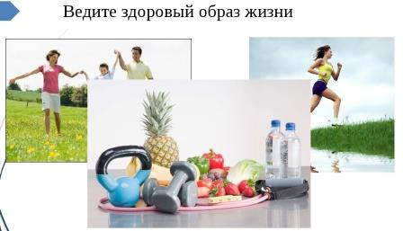 | 6) Личная гигиена!  Необходимо соблюдать правила личной гигиены, так как они взаимосвязаны со здоровьем. Выполнение элементарных правил гигиены спасет вас от ряда различных заболеваний и косых взглядов общества.  7) Создайте режим дня.  Режим дня — это план действий, необходимое планирования жизни для оптимизации собственного времени. Соблюдать режим дня гораздо проще чем Вы думаете нужно лишь немного времени, чтобы выработать привычку.  8) Спорт — залог красоты и здоровья.  Движение это — жизнь и здоровье. Вам нужно найти тот вид спорта, который будет по душе именно вам, чтобы Вы получали от него удовольствие. Начните с малого например с бега по утрам, шведской ходьбы, вместо сутолоки общественного транспорта пройдитесь несколько остановок пешком.  9) Закаляйся если хочешь быть здоров!  При постоянном закаливании организма Вы оздоровитесь и помолодеете.  Только нужно соблюдать основные правила закаливания.  10) Умейте управлять своими эмоциями и бороться со стрессом.  Необходимо брать жизнь в свои руки, а не поддаваться обстоятельствам и плыть по течению.  Старайтесь спокойней относиться к возникшим проблемам и неудачам. Отрицательные эмоции не только ухудшают уверенность в себе, но и ведут к болезням, постоянным стрессам. Справиться со стрессами помогут занятия любимым делом, спорт или новые увлечения.  Полюбите себя в этом мире и ведите здоровый образ жизни!!!

